News Release

2021-5-21
株式会社ISK

「日本初の子ども運転塾」 レーシングドライバー白石勇樹選手と、舞洲でレンタルカートを始めた子どもたちによる「フォーミュラマシンドライブ」

株式会社ISK（本社：静岡県浜松市西区佐浜町5757/代表取締役：池田多津夫）のレーシングコンサルタントで現役レーサーの白石勇樹選手と、ISK大阪舞洲店（住所：大阪府大阪市此花区）でカートを始めた3名の子どもたちは、2021年5月17日～18日に日本初の子ども運転塾「Junior Drive」の3回目のトレーニングを実施しました。

「Junior Drive」とは、“こどもが本物のクルマの運転技術を学ぶ”という、国内では初の試みとなるプロジェクトです。プロジェクトを発足した白石勇樹選手は、レーサー・eレーサー・レーサー育成の講師として活躍しており、ISK大阪舞洲店にも普段から講師として子どもたちの育成をサポートして頂いています。

プロジェクトにはISK大阪舞洲店でレンタルカートを始めた3名の子どもたちが参加しており、次世代のレーシングドライバーとしてトレーニングを行っています。
これまで計3回実施しており、初回は、TOYOTA86のMT車に乗って基本操作を習得、2回目・3回目は、初のフォーミュラマシンに乗車しトレーニングを行いました。

尚、「Junior Drive」の参加条件は、シミュレーターで走行しているところを白石勇樹選手自身が見て判断しているそうで、身長145cm以上あれば誰にでもチャンスはあるとのことです。

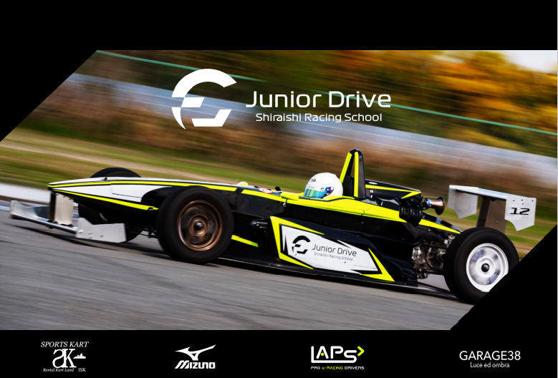
◆Junior Drive 概要

「Junior Drive」とは、“こどもが本物のクルマの運転技術を学ぶ”という、国内では初の試みとなるプロジェクトです。こどもたちが実際にフォーミュラマシンに乗って、基本操作からテクニックまで学び、次世代のレーシングドライバー育成を目指しています。

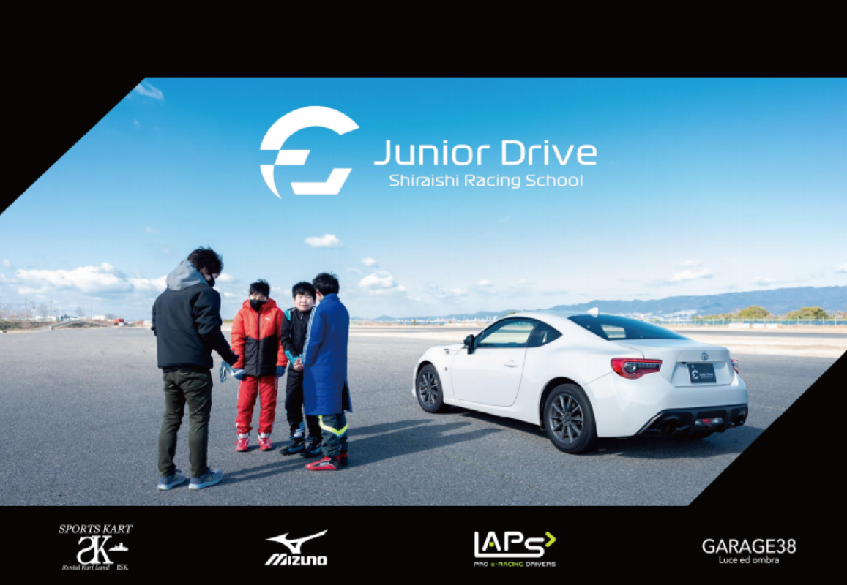

■Junior Driveの具体的な当日の様子

第1回 TOYOTA86のMT車に乗って基本操作を習得

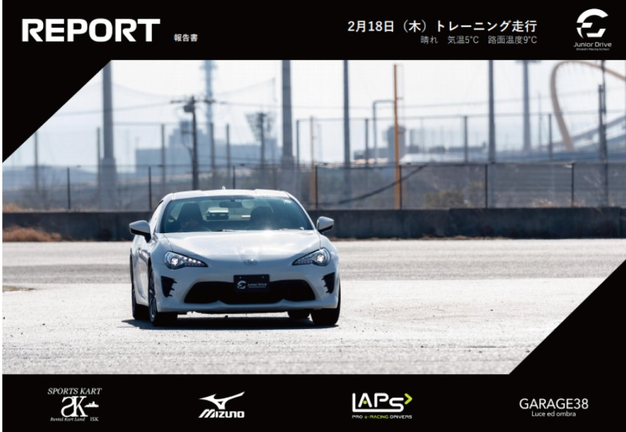

2021年2月18日、大阪舞洲にある空の広場で第1回目のトレーニング走行が行われました。今回参加したジュニアドライバーは3名。 昨年、舞洲ジュニアカートシリーズの初代チャンピオンに輝いた小野原悠（11）、2019年にジュニアカートで日本一を獲得した瀬川直人 （11）、eスポーツの世界選手権で活躍を見せる三浦柚貴（13）が参加しました。3名ともにレーシングシミュレーターで訓練を重ねて来ており、厳しい基準テストをクリアしてきたドライバーです。
10：00にコースオープンとなり、まずは講師の白石勇樹選手による見本走行が行われました。助手席と後部座席にジュニアドライバーたちが座り、エンジンの始動から発進までの流れの説明を受けました。
そ して、いよいよ子供たちが運転席に座ります。夢にまで見た本物のクルマを始めて運転する瞬間です。シミュレーターで教わったとおりのクラッチミートで、誰一人としてエンジンストールすることなく、スムーズに発進していきました。午後からはレーシングドライバーとしての基本テクニック“ヒール＆トー”のトレーニングをスタート。ここでこの日初めて3人が、戸惑いを見せました。講師からのアドバイスを真剣に聞き、徐々にアジャストしていく子供たち。最終的には3名全員がヒール＆トーをマスター。最後の走行は、各ドライバーの保護者を後部座席に乗ってもらい、この日学んだテクニックを披露。我が子の運転の技術に驚きを隠せない様子でした。
トレーニングを終えて、「子供たちが初めてクルマを運転する瞬間に立ち会えたことに、私自身喜びを感じました。今回の経験から、彼らをさらにステップアップさせられる環境づくりに活かして参ります。」と白石選手のコメントがありました。

第2回 初のフォーミュラマシン走行

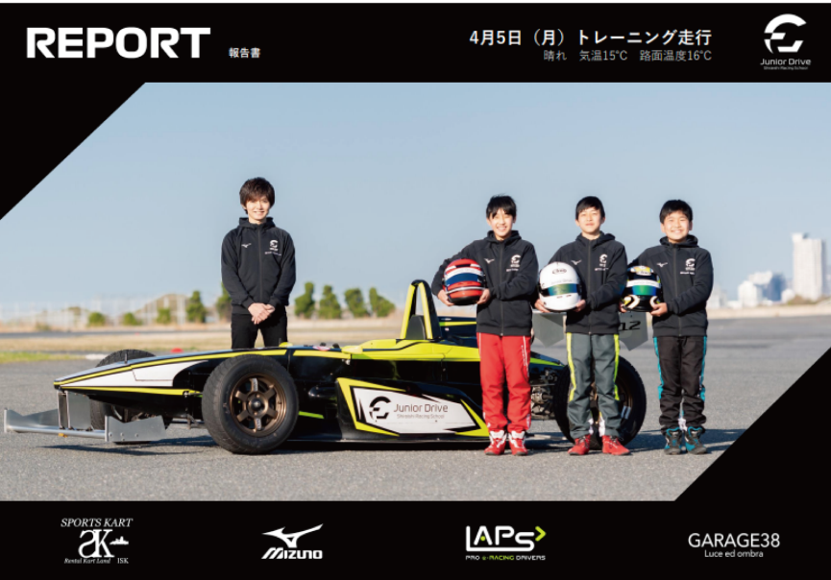

第2回目となる2021年4月5日は、フォーミュラマシンでのトレーニング走行を実施致しました。事前に各ドライバーのシート合わせを行い、初のフォーミュラドライブに向けて準備をして参りました。
迎えた当日。まずはマシンからの脱出訓練を行いました。車両に火災など起こった際にすみやかに脱出しなければなりません。初めての6点式シートベルトや無線の取り外しに、初めてのことばかりの子供たち。最初は苦戦していたものの回数を重ねるたびにスムーズに脱出できるようになりました。

そしていよいよ実践走行。こどもたちの目にも緊張が伺えました。まず直線区間を使った、シフト操作の練習から始めました。TOYOTA 86とシフト方式が違い、今回のフォーミュラマシンはクラッチなしでシフト操作ができるドグミッションタイプのため、専用のテクニックが必要とされます。また発進時のみ使用するクラッチも86とは異なり、非常に幅が狭く、強化クラッチを使用しているため、非常に硬く重いです。1回目の走行は各ドライバー想像以上にドグミッションに苦戦しシフトミスを連発。また発進時のエンジンストールも度々見られました。そこから講師のアドバイスにより、徐々に走りを修正。午前中には、3名のドライバーがシフト操作をほぼマスターでき、自信をもって午後のトレーニングに移ることができました。

午後からはブレーキングの練習を開始。設置されたパイロンからブレーキを踏み、徐々にその距離を短くし、マシンの持つ最大のブレーキング性能を生かせる訓練を行いました。またエンジンブレーキも有効に使い、少しずつブレーキを奥に短くすることができるようになりました。シフト操作と確実なブレーキングができたことを確認した後、いよいよ子供たちが楽しみにしていたサーキットトレーニングを開始。今回はAコースという、1周のコースレイアウトを周回し、ここからはタイム計測やデータロガー分析が可能となります。事前に配布した講師の見本オンボードでコースを予習していたため、コースを間違えることなく走行していました。最後は全ドライバーで、この日使用したマシンとコースの清掃を行いました。

第3回 フォーミュラトレーニング

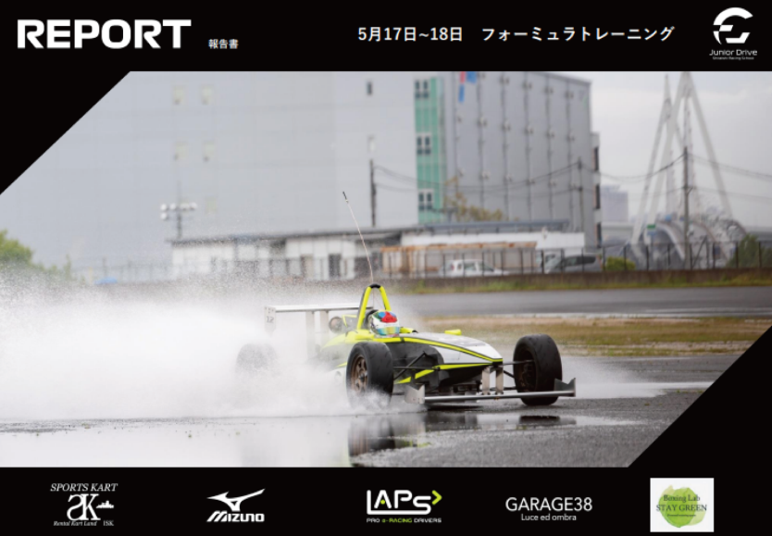

2度目となるフォーミュラトレーニング。前回同様に三浦（14）、瀬川（11）、小野原（11）の3名のドライバーが受講しました。
初日の朝は大雨・強風により、安全を考慮し30分ほど開始を見送りました。雨が止み、路面コンディションの確認を行い走行開始。前回の課題をクリアするための2日間トレーニングがスタートしました。まず全ドライバーが苦戦していたドグミッションの課題をクリアすることから始まりました。午前の走行はストレート区間のみを使ったギヤシフトに特化したメニューを消化しました。確実に上達を見せるジュニアドライバーたち。午前の2セッションで前回よりもシフトミスを減らすことができました。

午後から、Aコースでの走行を開始。各コーナーでのスピードを徐々に高めていき、ラップタイムを確実に削っていきました。このコースでは深い水たまりが何か所かあり、それを避けるラインどりをしなければなりません。フォーミュラに乗るドライバー視点からは、真下の路面は見えづらく、ここでしか鍛えられない特有なテクニックが必要だと感じました。
次第に路面も乾き始め、ドライとウェットが入り混じる難しいコンディションも経験でき、貴重な体験ができた初日となりました。

2日目は昨日と打って変わって気候は晴れ。前日からの雨により一部水たまりがあるものの、ドライコンディションで2日目がスタートしました。
今回の2日連続で実施したのには理由があり、1日目の課題を一夜にしてどれだけアジャストできるのか？体力はどのくらいあるのか？を見るための連日開催としました。実際のレースウィークでは、金曜からフリー走行が始まり、土曜に予選、日曜に決勝という流れで行われます。連日により疲労した身体を一夜にしてリセットし、前日の課題をクリアしていかなければなりません。
前日の走行データを分析し、各ドライバーのそれぞれの課題を明白にしていきます。走り終わっては、車載映像とデータロガーで
走りの分析を繰り返し、細かな走りの修正を加えていきました。この日の午後、3選手全員がこの2日間のベストタイムを記録できました。最後には、全ドライバーたちで2日間使用させていただいたコースの清掃を行いました。

トレーニングを終えた白石勇樹選手は、「すべての生徒に言えることは、このスポーツに対して“本気”だということです。「このスポーツが本気で好きなんだな」「速くなりたいんだな」と、夢中になれているその姿に魅了されました。」とコメントしていました。

◆白石勇樹選手とISKの繋がりについて

現在ISKは、白石勇樹選手にレーシングコンサルタントとして助言・指導を頂いています。また店頭でお客様に直接テクニックのアドバイスや、子どもたちの育成、ジュニアレースイベントの競技長として運営も行い、尽力いただいています。
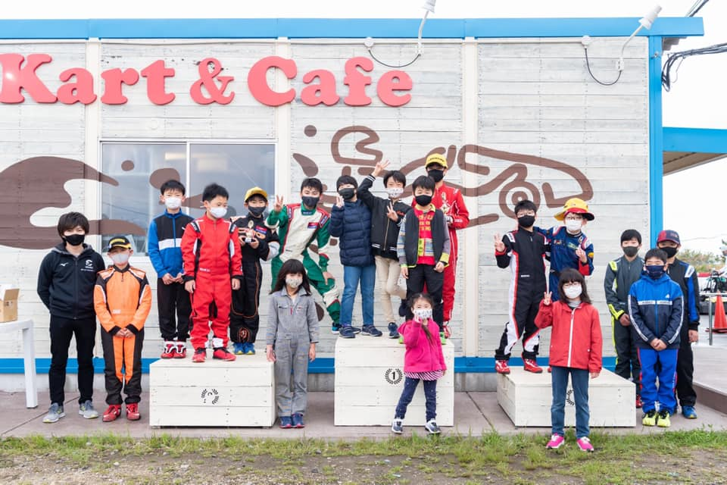

◆白石勇樹選手について

1989年7月15日大阪府出身。2009年にスーパーFJ鈴鹿シリーズに参戦し、シリーズランキング2位を獲得。2011年にはアジアン・フォーミュラ・ルノー(AFR)シリーズで日本人初のアジアチャンピオンに輝く。現在は現役レーサーを続けながら、レーシングシミュレーター「LAPS」の開発、後進の育成にもあたっている。
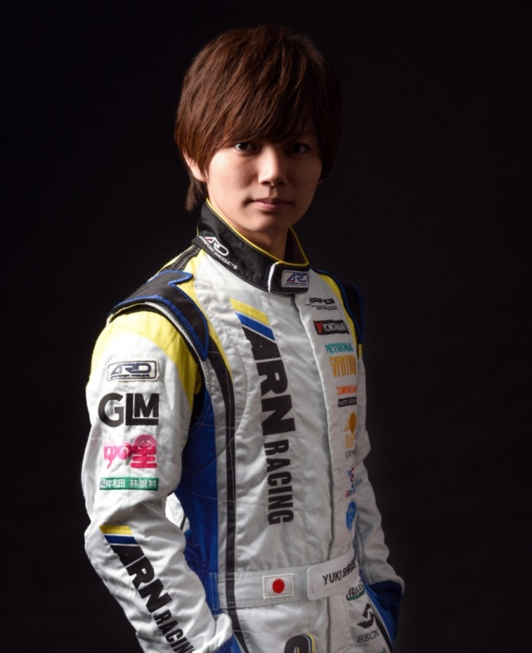

◆会社概要

株式会社ISKは、一般ユーザー向けにレンタルカート専用のサーキット施設を運営する会社。静岡県浜松市、大阪府大阪市、奈良県生駒市、群馬県前橋市の4か所で「Amazing Kart ISK」を展開。カートが持つ魅力「感動と達成感」を、より多くの人に伝えるため、今後も事業を展開予定。

会社名：株式会社ISK
代表者：池田 多津夫
所在地：（本社）〒431-1114 静岡県浜松市西区佐浜町5757
TEL：（本社）053-482-7871
URL：https://sportskart.com/
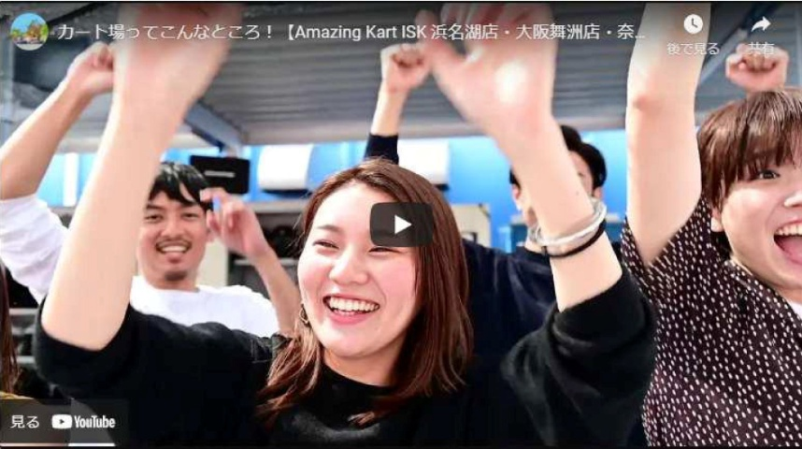
https://youtu.be/QK9jvtQ-2UA

◆本件に関するお問い合わせ先

【店舗】
Amazing Kart ISK 大阪舞洲店
所在地 ：〒554-0042 大阪市此花区北港緑地2丁目
営業時間：（平日）11:00～21:00 （土日祝）10:00～21:00 ☆年中無休
TEL：06-6466-2022
E-MAIL：maishima@sportskart.com
【本部】
株式会社ISK 運営本部 広報担当：原野
所在地 ：〒431-1114 静岡県浜松市西区佐浜町5757
TEL ：053-482-7871（平日09：00～18：00）
E-MAIL：isk@sportskart.com

